Análisis y diseño de un sistema de información para la gestión de reuniones de docentes universitarios

Analysis and design of an information system for the management of professors meetings

**Raúl M., Armas Benavides[1], Ronnie O., Oliva Moya[2], Ing. Wiler A., Ponce Benites**

1raularmasbx@gmail.com, 2ronnie.oliva@industrial.unmsm.pe, 3

1,2,3 Facultad de Ingeniería Industrial ,Universidad Nacional Mayor de San Marcos

Resumen

El presente proyecto diseña un modo de gestión de reuniones docentes en la de universidad peruana a través del uso de tecnologías de la información. El modelo de gestión está enmarcado dentro de una filosofía de calidad educativa que considera al docente factor fundamental y coadyuvante en el desarrollo profesional universitario. Para ello, la plana docente universitaria deberá reunirse de manera organizada con el afán de discutir los temas más críticos en materia de enseñanza y aprendizaje, así como gestionar la información. En un contexto mundial dinámico, donde los conocimientos varían con gran celeridad, el debate es necesario en materia de enseñanza y es necesario que sea permanente.

**Palabras Clave: Calidad Educativa, Docentes, Reuniones**

Abstract

The present project design a model management for teaching meetings in the Peruvian university by using information technologies. The model is framed within a philosophy of educational quality that considers the teacher a fundamental and contributing factor in university professional development. For this reason, professors should meet in an organized way with the aim of discussing the most critical topics in teaching and learning, as well as manage the information. In a dynamic world context, where knowledge varies very rapidly, the debate is necessary in terms of teaching and needs to be permanent.

**Key Words**: **Educational Quality, Professors, Meetings**

# Introducción

Uno de los factores clave para la educación es el docente. La calidad de la enseñanza implica que el docente tiene que cumplir con una serie de requisitos que determinan que este realiza una enseñanza de calidad. En ese sentido, esos requisitos se determinan mediante estándares de calidad que lo establece las instituciones correspondientes de acreditación de la calidad.

El presente artículo de investigación propone un sistema de información para un sistema de gestión que organice, ejecute y controle reuniones periódicas.

# Marco Teórico

## Calidad en educación

La educación de calidad es una inversión rentable no solo para la persona que estudia, sino para toda la sociedad. Los economistas han desarrollado el concepto de “capital humano”, definido como el conjunto de habilidades potenciales que determinan que tan productivo es un individuo como recurso económico para la sociedad; los componentes más importantes son la educación, la salud, las aptitudes adquiridas en el seno familiar y los factores innatos (inteligencia, agilidad, ambición etc.). Una educación de calidad aumenta y mejora el stock de capital humano, por lo que sostiene el crecimiento económico futuro. Dicho de otro modo, sin una buena educación, un país no tiene futuro, así se simple. Lo que pase en el futuro depende de lo que se haga hoy[3] (Parodi, 2013). Citando al escritor Alfredo Barnechea en un evento dijo: “Hay que cuidar los inicios, que el futuro se cuida solo”.

## Modelo de Calidad

Los modelos de calidad son referencias que las organizaciones utilizan para mejorar su gestión. Los modelos, a diferencia de las normas, no contienen requisitos que deben cumplir los sistemas de gestión de la calidad sino directrices para la mejora. Existen modelos de calidad orientados a la calidad total y la excelencia, modelos orientados a la mejora, modelos propios de determinados sectores e incluso modelos de calidad que desarrollan las propias organizaciones[4] (AEC, s.f.).En este caso particular, las facultades son las organizaciones que deben implementar modelos de calidad en la enseñanza educativa.

## Estándar de Calidad

Los estándares que se establecen se convierten en un referente de calidad, y en una herramienta de gestión que se ofrece a las instituciones educativas para mejorar su labor y al ciudadano para exigir su derecho de una educación con calidad. [5] (SINEACE, 2016)Los estándares de calidad educativa son descripciones de los logros esperados correspondientes a los diferentes actores e instituciones del sistema educativo. En tal sentido, son orientaciones de carácter público que señalan las metas educativas para conseguir una educación de calidad. Así, por ejemplo, cuando los estándares se aplican a estudiantes, se refieren al conjunto de destrezas del área curricular que el alumno debe desarrollar a través de procesos de pensamiento, y que requiere reflejarse en sus desempeños. Por otro lado, cuando los estándares se aplican a profesionales de la educación, son descripciones de lo que estos deberían hacer para asegurar que los estudiantes alcancen los aprendizajes deseados. Finalmente, cuando los estándares se aplican a los establecimientos educativos, se refieren a los procesos de gestión y prácticas institucionales que contribuyen a que todos los estudiantes logren los resultados de aprendizaje deseados.[6] (MINEDU)

## Calidad en la educación universitaria

Hablar de calidad en la educación universitaria, involucra:

* Garantizar un servicio educativo universitario de calidad, que ofrezca una formación integral y de perfeccionamiento continuo, centrado en el logro de un desempeño profesional competente y, en la incorporación de valores ciudadanos que permitan una reflexión académica del país, a través de la investigación.
* La política establece los pilares para la construcción de un Sistema de Aseguramiento de la Calidad: Información confiable y oportuna, disponible y accesible para todos los actores del sistema universitario
* Fomento para mejorar el desempeño, entendido como el conjunto de medidas dirigidas principalmente por el Estado, orientadas a la promoción y consolidación de una cultura de calidad y de mejora continua de todo el sistema universitario
* Acreditación para la mejora continua, entendida como la garantía socialmente reconocida que brinda el Estado sobre la calidad de una institución o un programa de estudios conducente a obtener un grado académico.
* Licenciamiento como garantía de condiciones básicas de calidad, entendido como la verificación y control de dichas condiciones que permite autorizar la provisión del servicio educativo superior universitario[7] (SINEACE, 2016).

## Instituciones de acreditación en el Perú

Hasta el año 2014, las instituciones encargadas de otorgar acreditación de calidad a instituciones fueron:

* CONEAU: Consejo de Evaluación, Acreditación y Certificación de la Calidad de la Educación Universitaria.
* IPEBA:  Instituto Peruano de Evaluación, Acreditación y Certificación de la Calidad Educativa Básica.
* CONEACES: Consejo de Evaluación, Acreditación y Certificación de la Calidad de la Educación Superior no Universitaria.

Actualmente (2017), la institución encargada es:

* SINEACE: Sistema Nacional de Evaluación, Acreditación y Certificación de la Calidad Educativa

## Estándar de calidad para la reunión periódicas de docentes

En el tomo IX del manual titulado “Estándares de Calidad para la Acreditación de las Carreras Profesionales Universitarias de Ingeniería” que emitió el otrora Consejo de Evaluación, Acreditación y Certificación de la Calidad de la Educación Superior Universitaria (CONEAU) se detalla que para verificar si se cumple con el estándar de la calidad que controla la reunión de docentes se necesita información de dos fuentes[8]:

* Registro de asistencia a reuniones.
* Actas de reuniones de los docentes.

En los anexos del presente trabajo, se propone un modelo de acta de reunión de los docentes.

# Objetivos

## Objetivos generales

* Desarrollar un sistema que gestione las reuniones de docentes universitarios con el fin de promover su participación en la discusión sobre temas de enseñanza.

## Objetivos específicos

* Modelar la gestión las reuniones.
* Implementar una base de datos que sirva como soporte del sistema.
* Implementar una API (Interfaz de programación de aplicaciones, por sus siglas en inglés) para el sistema.

# Análisis del Sistema

## Requerimientos

El sistema establecerá un mecanismo de gestión para reuniones de docentes. De modo que es necesario identificar cuáles son requerimientos. En ese sentido identificamos los requisitos funcionales.

**Requerimientos funcionales**: Definen qué debe hacer el sistema

1. Los Jefes de Departamento, programarán reuniones periódicas, donde se discutan con los docentes temas relacionados con actividades de enseñanza, aprendizaje y sus resultados.

2. Registrar los acuerdos consensuados en actas para su seguimiento y cumplimiento.

3. Establecer los mecanismos para verificar el cumplimiento de los acuerdos.

## Casos de uso

|  |  |
| --- | --- |
| Actor | Docente |
| Rol | * Confirmar recepción de convocatoria para reuniones. * Registrarse en la lista de asistencias. * Proponer temas a discutir en reuniones. |

|  |  |
| --- | --- |
| Actor | Coordinador |
| Rol | * Enviar invitaciones a docentes para participar vía e-mail. * Proponer temas a discutir en reuniones. * Redactar los acuerdos de las reuniones. * Redactar las actas de reuniones y colocarlos en una base de datos. |

|  |  |
| --- | --- |
| Actor | Director |
| Rol | * Convocar reuniones. * Revisar las actas de las reuniones. * Enviar información de actas al decano. * Proponer temas a discutir en reuniones. |

|  |  |
| --- | --- |
| Actor | Decano |
| Rol | * Evaluar políticas. * Proponer temas a discutir en reuniones. |

[9]

**MODELAMIENTO DE LA GESTIÓN DE REUNIONES DE DOCENTES**

# Análisis del Sistema. Modelamiento de datos en UML ( Unified Modelling Language )



**Diagrama1.Diagrama de casos de uso**[10]

# Implementación del sistema

## Creación de la base de datos en SQL Server 2008

Posteriormente, se creó la base de datos en el motor SQL Server 2008.Se crearon tablas[11]. El diagrama de relaciones en SQL Server Management Studio (Figura 1) detalla los campos de cada tabla.

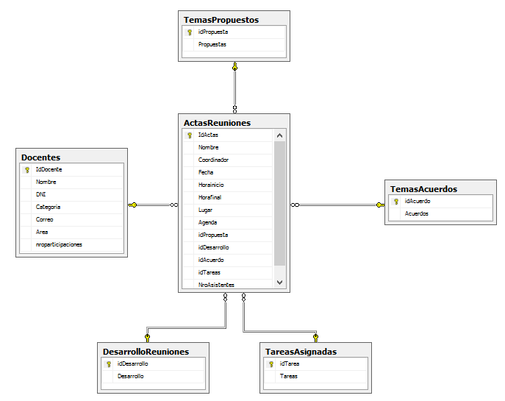

Figura 1. Diagrama de relaciones en SQL Server Management Studio (Elaboración propia)

## Creación de aplicación de escritorio de Visual Studio C# 2015 con infraestructura ADO.NET

Finalmente, se desarrolló la aplicación de escritorio en Visual Studio 2015 en el lenguaje de programación C#. Se programó mediante el patrón de software MVC(Modelo-Vista-Controlador). Esto permitió programar con mayor facilidad.

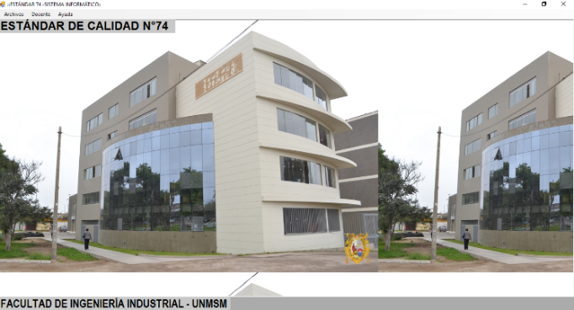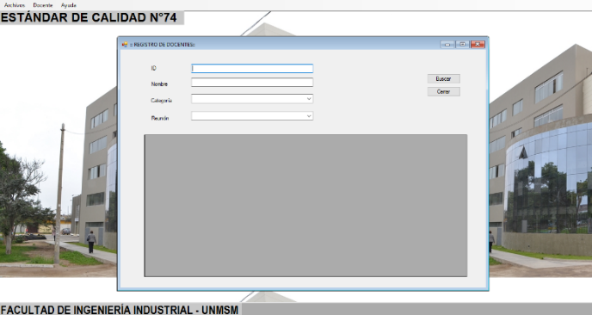

Figura 2. Aplicación de escritorio en Visual Studio C# (Elaboración propia)

# Conclusiones y Recomendaciones

## Se propone este sistema, en aras de mejorar con la calidad educativa en distintas facultades de la universidad peruana.

* La experiencia específica en la UNMSM señala que en diversas facultades no existe documentación de reuniones de los docentes.
* Se recomienda, reutilizar los sistemas informáticos en las distintas facultades (Por ejemplo, Campus Virtual FII).

# Bibliografía

AEC.*Asociación Española para la Calidad*. Obtenido de Modelos de Calidad: https://www.aec.es/web/guest/centro-conocimiento/modelos-de-calidad

Ferguson,J. Patterson,B.Beres, J.Boutquin,P.Gupta,M. (2003). La Biblia de C# . Edit Anaya Multimedia. Madrid,España.

Kendall, K.Kendall,J.(2005). Análisis y diseño de sistemas.6ta. Ed., Edit. Pearson, México.

MINEDU.*Ministerio de Educación.* Obtenido de Estándares de Calidad Educativa: https://educacion.gob.ec/wp-content/uploads/downloads/2013/03/estandares_2012.pdf

Parodi, C. (2013). Calidad de la Educación en el Perú.Diario *Gestión*.

SINEACE. (2016). *SINEACE.* Obtenido de Modelo de Acreditación para Programas de: https://www.sineace.gob.pe/wp-content/uploads/2014/08/Anexo-1-nuevo-modelo-programas-Resolucion-175.pdf

# Anexos

ACTA DE REUNIÓN

|  |  |  |  |
| --- | --- | --- | --- |
| **ACTA No. 24**  **COMITÉ DE CALIDAD** | **FECHA:**  **8 de julio de 2017** | **HORA INICIO**: 8 a.m.  **HORATERMINACIÓN:**  **10: 10 a.m.** | **LUGAR: FII. Piso 2°. Salón N° 1.** |
| **OBJETIVO DE LA REUNIÓN:**   * 1. A   2. B   3. C | | | |
| ***COORDINADOR DE LA REUNION:*** *Ing.Wiler Ponce* | | | |

CONVOCADOS / ASISTENTES

|  |  |  |  |
| --- | --- | --- | --- |
| **NOMBRES Y APELLIDOS** | **FIRMA** | **ASISTIO** | |
| **SI** | **NO** |
|  |  |  |  |
|  |  |  |  |
|  |  |  |  |
|  |  |  |  |
|  |  |  |  |
|  |  |  |  |

|  |
| --- |
| **AGENDA** |
| 1. Verificación del quórum. 2. Lectura y aprobación del acta anterior. 3. Presentación situación actual del problema a tratar 4. Propuesta cronograma. 5. Revisión y aprobación de procedimientos. 6. Proposiciones y varios. |

|  |
| --- |
| **DESARROLLO DE LA AGENDA** |
| **1. Verificación del quórum.**  **2. Lectura y aprobación de las Actas # 22 y # 23 del 24 y 25 de Junio de 2017.**  SITUACIÓN ACTUAL:  PLAN DE ACCION PROPUESTO DEL PROBLEMA X:  Estrategia 1:  Estrategia 2:  Estrategia 3:  Estrategia 4:  **6. Revisión** y aprobación de procedimientos.  **7.** Proposiciones y varios. |
| **ACUERDOS** |

**TAREAS Y COMPROMISOS**

|  |  |  |  |
| --- | --- | --- | --- |
| **No.** | **TAREA / ACTIVIDAD** | **RESPONSABLE** | ***ENTREGA*** |
| **1.** |  | *Dr.Omar Álvarez* | *Inmediata.* |

Fecha de aprobación del acta: Julio de 2017

*ELABORÓ: ___________________________*

*REVISÓ: _____________________________*

*En constancia firma*:

|  |  |
| --- | --- |
| *NOMBRE – ROL* | *NOMBRE – ROL* |
| ***__________________________________________*** | *______________________________________* |
| *XXXXX* | *XXXX* |
| *Coordinador* | *Director* |

1. 2 Alumnos del V ciclo de la escuela de Ingeniería Industrial de la UNMSM.
2.
3. <http://blogs.gestion.pe/economiaparatodos/2013/12/calidad-de-la-educacion-en-el.html>
4. <https://www.aec.es/web/guest/centro-conocimiento/modelos-de-calidad>
5. <https://www.sineace.gob.pe/wp-content/uploads/2014/08/Anexo-1-nuevo-modelo-programas-Resolucion-175.pdf>
6. https://educacion.gob.ec/wp-content/uploads/downloads/2013/03/estandares_2012.pdf
7. <https://www.sineace.gob.pe/wp-content/uploads/2014/08/Anexo-1-nuevo-modelo-programas-Resolucion-175.pdf>
8. Estándar 74.
9. Nótese que los cuatro actores pueden proponer temas a discutir en las reuniones.
10. Este diagrama se desarrolló con el software IBM Rational Rose 2007 como elaboración propia
11. Cabe resaltar que para la creación de las tablas se pasó por el proceso de normalización.